Modifica el artículo 12 del Código Penal, incorporando la agravante de la represalia
Boletín N° 9145-07

No queremos que denunciar delitos sea motivo de temor. Es por esto, que estamos presentando una nueva herramienta de protección a quienes denuncian la comisión de un delito, sean o no víctimas del mismo, y a la vez una buena razón para que el denunciado no confronte de manera injusta a quien puso en conocimiento de las autoridades el delito que podría haber sido cometido.

Este temor, de acuerdo a los resultados de la última Encuesta Nacional Urbana de Seguridad Ciudadana (ENUSC), arrojó un porcentaje de 2,8% dentro de las razones para denunciar. Si bien un porcentaje bajo, creemos que una meta justa, es que dicha razón no vuelva a estar dentro de los motivos para abstenerse de denunciar un delito.

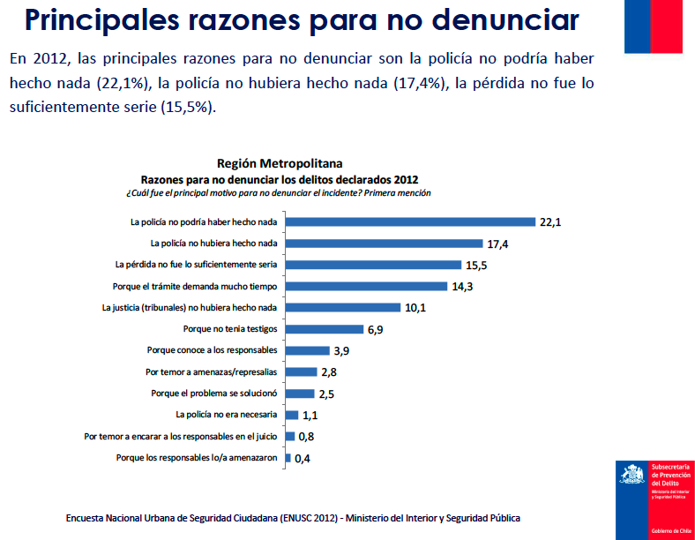

En el Libro I, párrafo 4º, artículo 12 del Código Penal se establecen veinte circunstancias agravantes a la comisión de un delito. Estas circunstancias, el legislador ha entendido que de presentarse deben elevar la pena natural que la ley le asigna a un determinado delito.

Es sabido, que una de las mayores temores de quienes son víctimas de un delito y/o de los miembros de su familia, al momento de denunciar, es que quien cometió éste, tome medidas de revancha o venganza en contra de quienes lo denunciaron. Y el temor, no es sólo que aquel que se señala como delincuente se vengue de la víctima, sino también los parientes o familiares del que comete el delito actúe contra ésta o contra alguno de sus parientes.

Creemos que este tipo de aprehensiones son del todo razonables, y han sido reconocidas y amparadas de diferentes formas en nuestro ordenamiento jurídico. Así ocurre por ejemplo con las medidas cautelares establecidas en el Código Procesal Penal, contenido en la ley Nº 19.696, cuando en el mensaje señala que “se autoriza al juez para adoptar un conjunto de medidas específicas y debidamente fundadas que restringen los derechos del imputado, cuando ello parezca indispensable para garantizar su comparecencia futura a los actos del procedimiento o al cumplimiento de la pena, para proteger el desarrollo de la investigación, para proteger a las víctimas o para asegurar los resultados pecuniarios del juicio”. Con este objetivo, hoy tenemos medidas cautelares personales que buscan proteger a la víctima tales como la establecida en el artículo 155 del Código Procesal Penal, letra g) que dispone “La prohibición de aproximarse al ofendido o su familia y, en su caso, la obligación de abandonar el hogar que compartiere con aquél”.

Queda entonces claro que ha sido siempre una preocupación del legislador que quien haya sido víctima de un delito sea protegido por distintas instituciones. Creemos sin embargo que esa protección debe ir más allá.

Por esto, es que proponemos que las represalias contra quien denunció la comisión de un delito (o sus familiares), sean una circunstancia que agrave la responsabilidad penal, con el objeto de establecer un incentivo a no ejecutar actos de venganza, por parte de quien cometió un delito y fue denunciado por la víctima del mismo o por terceros.

La figura propuesta, es distinta de las agravantes contenidas en los numerales 15º y 16º del artículo 12. La agravante del numeral 15 dispone: “Haber sido condenado el culpable anteriormente por delitos a que la ley señale igual o mayor pena”. La del numeral 16: “Haber sido condenado el culpable anteriormente por delito de la misma especie”. Como bien se puede apreciar, los dos numerales señalados, son circunstancias agravantes de carácter objetivo. En el caso de la agravante del numeral 15, el análisis para determinar si se agrava la responsabilidad penal, se centra en que el condenado, haya cometido antes un delito con la misma pena que por la que se le condena actualmente. Respecto al numeral 16º, al señalar que el condenado haya sido declarado culpable en otra oportunidad, por delitos de la misma especie, pone el foco de la agravante en el tipo de delito cometido. Es decir, en un caso, la agravante se justifica en la pena del delito que se comete y en el otro, en la especie de delito cometido. En ninguno de los dos, la agravante encuentra su justificación en la víctima.

En la especie, la norma propone una agravante de carácter subjetivo, que mira a la víctima, que no se enfoca en si el delincuente ha cometido un delito con igual o mayor pena o de la misma especie, sino que si el delito que se comete es consecuencia de que la víctima lo hubiese denunciado y seguido los procedimientos legales con el objeto de imputarle responsabilidad penal. Siguiendo esta línea, consideramos que es una agravante especialmente aplicable en los delitos contra la persona que denunció la posible comisión de un delito, y como consecuencia de dicha denuncia, fue víctima de un delito, en su persona, sus bienes o sus familiares.

Con todo, creemos que esta agravante de carácter esencialmente personal, debe tener coto. No puede quedar indefinido el tiempo que medie entre la calidad de imputado por la víctima y la represalia. Es por esto, que si bien consideramos que un plazo de cinco años es razonable, sobre todo si consideramos que según el artículo 97 del Código Penal, los simples delitos prescriben en ese lapso, creemos que en la práctica, serán finalmente los Tribunales de Justicia en sus fallos, quienes determinen el período prudencial para la aplicación de la agravante contenida en el proyecto.

¿Cómo determinar que se obró en represalia? Creemos que presumir que la hay, pudiera afectar el Principio de Inocencia, sin embargo, en la práctica, puede llegar a probarse que hay represalia, cuando quien comete el delito y la víctima, hubiesen sido intervinientes en los términos del artículo 12 del Código Procesal Penal, en una oportunidad anterior, siendo la actual víctima del delito, denunciante o familiar de quien denuncia en un proceso anterior.

Además, creemos importante que esta agravante se aplique también cuando quien cometa el delito que se agrava, sea ascendiente o descendiente, cónyuge o parientes colaterales hasta el cuarto grado de consanguinidad y segundo de afinidad, ambos inclusive, del imputado (anteriormente denunciado), o bien, cuando la víctima del delito sea ascendiente o descendiente, cónyuge o parientes colaterales hasta el cuarto grado de consanguinidad y segundo de afinidad, ambos inclusive, de la víctima interviniente en el delito en el cual se obra como represalia. De esta forma, evitamos que otros distintos de quien había sido denunciado cometan el delito contra la víctima o contra los familiares de ésta, lo que tiene relación con el espíritu del artículo 13 del Código Penal que entiende que la protección legal no debe agotarse en un individuo sino también en sus parientes o familiares más cercanos.

En virtud de lo anterior, los Diputados que suscriben, venimos en presentar el siguiente,

Proyecto de Ley

Artículo único. Agréguese al artículo 12 del Código Penal una nueva agravante del siguiente tenor:

“Haber cometido delito actuando en represalia”

